
“ Entregable 1. Fundamentos y planeación del proyecto”

ING. SISTEMAS COMPUTACIONALES

PRESENTA:
ISIS LIZBETH VAZQUEZ AVALOS
DANNA GERALDINE ÁVILA GARCÍA
BRYAN GAEL ESQUIVEL PÉREZ

PROFESOR:
Leonardo Martínez González

JIQUILPAN, MICHOACÁN, 01 DE OCTUBRE DE 2026
Contenido
1. Conformación del equipo y roles Scrum 4
1.1 Rotación del Scrum Master 4
1.2 Ceremonias 5
1.3 Áreas de responsabilidad técnica 5
2. Definición del proyecto 5
2.1 Dominio de negocio y problema 5
2.2 Solución propuesta 6
2.3 Flujo principal del usuario 6
2.4 Tipos de usuario 6
2.5 Alcance 7
3. Diseño de la arquitectura 7
3.1 Diagrama de microservicios 7
3.2 Diagrama relacional (PostgreSQL) 9
3.3 Modelo de documentos (MongoDB) 11
3.4 Justificación: ¿por qué cada dato va en una base u otra? 12
3.5 Funcionalidad de inteligencia artificial 13
4. Configuración de JIRA 14
4.1 Proyecto y tablero 14
4.2 Épicas 14
4.3 Product Backlog priorizado 15
4.4 Criterios de aceptación por historia 17
4.5 Planeación de Sprints 21
4.6 Evidencia de configuración en JIRA 22
5. Estándares de trabajo 23
5.1 Repositorio 23
5.2 Flujo de ramas (GitFlow simplificado) 23
5.3 Reglas del equipo 24
6. Conclusiones y siguientes pasos 24

1. Conformación del equipo y roles Scrum
El equipo está formado por tres integrantes. Se trabajará bajo el marco Scrum con sprints de dos semanas (Sprint 0 de una a dos semanas) y las siguientes reglas de roles.
Rol | Responsable | Descripción
Scrum Master | Rotativo por sprint (ver tabla) | Facilita las ceremonias, elimina impedimentos y cuida que el equipo siga el proceso. Rota para que los tres practiquen el rol y ninguno se sobrecargue.
Product Owner | [Integrante fijo A] | Prioriza el Product Backlog, define los criterios de aceptación y acepta o rechaza las historias en la Sprint Review.
Development Team | Los 3 integrantes | Diseñan, desarrollan, prueban y documentan. El Scrum Master del sprint también desarrolla.

1.1 Rotación del Scrum Master
Sprint | Scrum Master | Entrega que cierra
Sprint 0 | Integrante A | Entregable 1
Sprint 1 | Integrante B | -
Sprint 2 | Integrante C | Entregable 2
Sprint 3 | Integrante A | -
Sprint 4 | Integrante B | Entregable 3
Sprint 5 | Integrante C | Entregable 4

1.2 Ceremonias
- Sprint Planning: Al inicio de cada sprint: se elige el objetivo y las historias que entran.
- Daily Scrum: 15 minutos (o asíncrono por chat): qué hice, qué haré, qué me bloquea.
- Sprint Review: Al cierre: se muestra el incremento funcionando.
- Retrospectiva: Al cierre: qué salió bien, qué mejorar y un acuerdo concreto para el siguiente sprint.

1.3 Áreas de responsabilidad técnica
Cada integrante es dueño de un área, aunque todos colaboran en el frontend y la infraestructura:
- Integrante A: usuarios y autenticación (svc-usuarios).
- Integrante B: catálogo y pedidos (svc-catalogo, svc-pedidos).
- Integrante C: servicios de IA (svc-agente, svc-diagnostico).

2. Definición del proyecto

2.1 Dominio de negocio y problema
El dominio es el agronegocio del aguacate. Los productores compran sus insumos de manera dispersa, tienen dudas técnicas frecuentes sobre el manejo del cultivo y suelen detectar tarde las enfermedades de sus árboles y frutos, lo que reduce el rendimiento y la calidad de la cosecha.

2.2 Solución propuesta
AgroAguacate es una plataforma web desarrollada con Django que integra tres componentes:
- Tienda en línea: catálogo de productos para el cultivo de aguacate (fertilizantes, fungicidas, herramientas, riego), carrito y pedidos.
- AgroIA: asistente conversacional que resuelve dudas de manejo del cultivo, disponible como widget en la página principal.
- Diagnóstico por imagen: modelo de visión por computadora que clasifica una foto como sano, roña o antracnosis y sugiere productos del catálogo.

2.3 Flujo principal del usuario
- El usuario se registra o inicia sesión con correo y contraseña (puede recuperar la contraseña si la olvida).
- Entra a la página principal, que muestra el catálogo de productos y el widget de AgroIA.
- Agrega productos al carrito.
- Completa el pedido: elige método de pago y captura la dirección de envío.
- El pedido queda registrado como pendiente y el usuario puede consultarlo en su historial.

2.4 Tipos de usuario
Usuario | Qué puede hacer
Visitante | Ver el login, el registro y la recuperación de contraseña. No accede al catálogo.
Cliente (productor) | Iniciar sesión, ver el catálogo, usar el carrito, realizar pedidos, consultar su historial, chatear con AgroIA y subir fotos para diagnóstico.
Administrador | Gestionar productos, categorías y stock; consultar todos los pedidos y cambiar su estado (pendiente, confirmado, enviado, entregado, cancelado).

2.5 Alcance
Incluye: autenticación, catálogo, carrito, pedidos con método de pago y dirección, AgroIA, diagnóstico de enfermedades, panel de administración, contenedores Docker y pruebas.
No incluye: procesamiento real de pagos con pasarela (el método de pago se registra, pero no se cobra), facturación electrónica ni aplicación móvil nativa.

3. Diseño de la arquitectura

3.1 Diagrama de microservicios
El sistema se compone de un servicio web que actúa como frontend y gateway, y cinco microservicios de negocio. Cada microservicio tiene su propia base de datos y se comunica con los demás mediante API REST; no existen llaves foráneas entre servicios, solo identificadores de referencia.
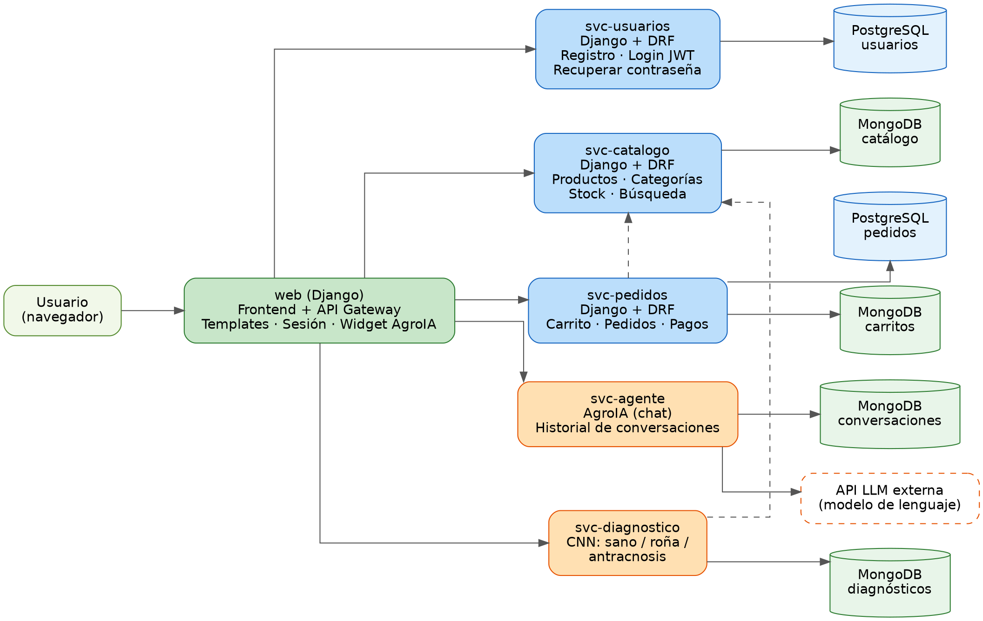
Figura 1. Arquitectura de microservicios de AgroAguacate. Las líneas punteadas indican consultas entre servicios.
# | Servicio | Responsabilidad | Base de datos
0 | web (gateway) | Vistas Django y templates, manejo de sesión, widget de AgroIA y enrutamiento hacia los servicios. | Ninguna propia
1 | svc-usuarios | Registro, login (JWT), recuperación y cambio de contraseña, roles y direcciones. | PostgreSQL
2 | svc-catalogo | Productos, categorías, stock, búsqueda y filtros. | MongoDB
3 | svc-pedidos | Carrito, pedidos, detalle, método de pago y estado. | PostgreSQL (pedidos) y MongoDB (carrito)
4 | svc-agente | Chat con AgroIA (LLM) e historial de conversaciones. | MongoDB
5 | svc-diagnostico | Recibe una imagen y devuelve sano, roña o antracnosis con su confianza. | MongoDB

Decisiones de diseño:
- Se separa por capacidad de negocio para que cada integrante trabaje en su servicio con mínimo conflicto.
- Los servicios de IA están separados porque tienen dependencias pesadas (modelo de imágenes) y ritmo de cambio distinto al de la tienda.
- Si el profesor recomienda menos servicios, svc-agente y svc-diagnostico pueden fusionarse en un solo svc-ia sin afectar el resto del diseño.
- Los pedidos guardan una copia (snapshot) del nombre y precio del producto, por lo que no dependen del catálogo para consultarse después.

3.2 Diagrama relacional (PostgreSQL)
PostgreSQL almacena los datos con estructura fija, relaciones y necesidad de consistencia: usuarios y pedidos. Corresponde a las bases de svc-usuarios (azul) y svc-pedidos (verde).
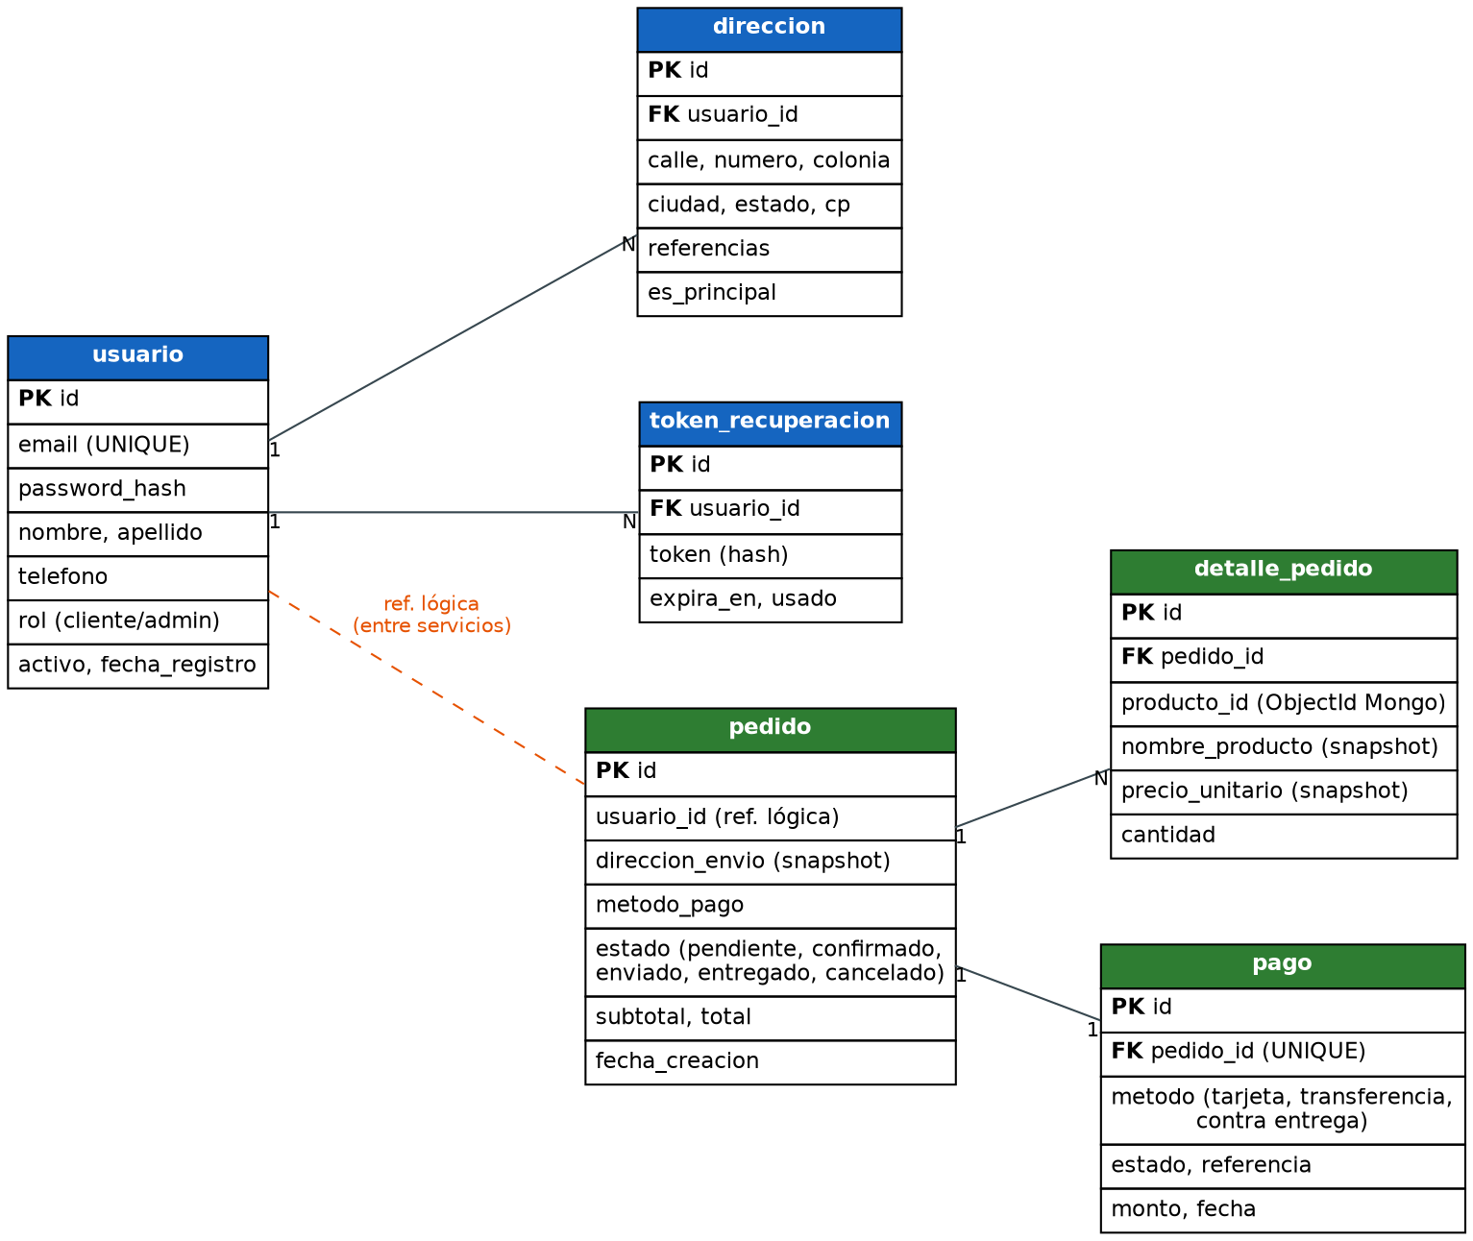
Figura 2. Modelo entidad-relación de PostgreSQL.
Relación | Descripción
usuario 1 : N direccion | Un usuario puede guardar varias direcciones de envío.
usuario 1 : N token_recuperacion | Un usuario puede solicitar varios tokens; solo el vigente y no usado es válido.
pedido 1 : N detalle_pedido | Un pedido contiene una o más líneas de producto.
pedido 1 : 1 pago | Cada pedido tiene un registro de pago.
usuario -> pedido (lógica) | Referencia por usuario_id entre servicios, sin llave foránea física.

3.3 Modelo de documentos (MongoDB)
MongoDB almacena datos con estructura variable, anidada o temporal: productos, carritos, conversaciones y diagnósticos.
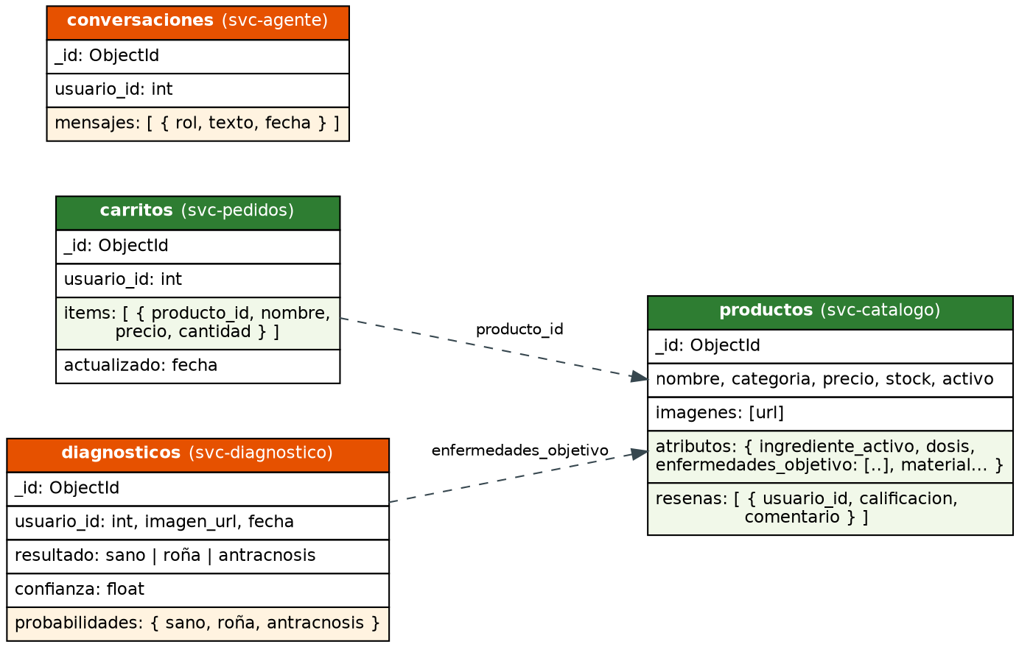
Figura 3. Colecciones de MongoDB. Los campos sombreados son documentos o arreglos embebidos.
Ejemplo de documento de producto:
{ "_id": ObjectId("..."), "nombre": "Fungicida cúprico 1L",
"categoria": "fungicidas", "precio": 320.50, "stock": 45, "activo": true,
"imagenes": ["url1"],
"atributos": { "ingrediente_activo": "Oxicloruro de cobre", "dosis": "2 ml/L",
"enfermedades_objetivo": ["antracnosis", "roña"] },
"resenas": [ { "usuario_id": 12, "calificacion": 5, "comentario": "..." } ] }

Ejemplo de documento de diagnóstico:
{ "_id": ObjectId("..."), "usuario_id": 12, "imagen_url": "...",
"resultado": "antracnosis", "confianza": 0.93,
"probabilidades": { "sano": 0.02, "roña": 0.05, "antracnosis": 0.93 },
"fecha": ISODate("2026-...") }

3.4 Justificación: ¿por qué cada dato va en una base u otra?
Dato | Base de datos | Justificación
Usuarios, direcciones y tokens | PostgreSQL | Estructura fija, correo único, relaciones 1:N e integridad referencial. Datos sensibles que se benefician de restricciones estrictas.
Pedidos, detalle y pagos | PostgreSQL | Datos financieros que requieren transacciones ACID: crear un pedido con sus líneas y su pago debe ocurrir completo o no ocurrir.
Productos | MongoDB | Cada tipo de producto tiene atributos distintos (un fungicida tiene dosis e ingrediente activo, una herramienta tiene material). El esquema flexible evita tablas con muchas columnas nulas. Las reseñas se embeben en el producto.
Carrito | MongoDB | Cambia constantemente, es temporal y se lee y escribe como un solo documento, lo que lo hace rápido y simple.
Conversaciones de AgroIA | MongoDB | Mensajes de longitud variable organizados como lista, sin relaciones complejas.
Diagnósticos | MongoDB | Resultado semiestructurado (probabilidades y metadatos) que puede evolucionar si se agregan más enfermedades sin migraciones.

3.5 Funcionalidad de inteligencia artificial
Funcionalidad | Tipo de modelo | Detalle
AgroIA (asistente) | LLM consumido vía API | Chat con un prompt de sistema especializado en aguacate; responde dudas de riego, plagas, fertilización y manejo. Se recomienda complementarlo con RAG sobre documentos agronómicos. Ya está en desarrollo en la materia correspondiente y se integra como svc-agente.
Detección de enfermedades | Clasificación de imágenes (CNN, visión por computadora) | Modelo entrenado en otra materia con tres clases: sano, roña y antracnosis. Se expone como endpoint REST que recibe una imagen y devuelve la clase y la confianza.
Recomendación de productos | Sistema basado en reglas | Dado el diagnóstico, sugiere productos del catálogo cuyo campo enfermedades_objetivo coincida. Conecta la IA con la tienda.

Aviso responsable: tanto AgroIA como el diagnóstico por imagen son orientativos y no sustituyen el diagnóstico de un profesional agrónomo. La interfaz muestra este aviso de forma visible.

4. Configuración de JIRA

4.1 Proyecto y tablero
- Tipo de proyecto: Scrum (plantilla del software de JIRA).
- Nombre y clave: AgroAguacate, clave AGRO (tickets AGRO-1, AGRO-2...).
- Columnas del tablero: To Do, In Progress, In Review, Done.
- Estimación: story points con serie Fibonacci (1, 2, 3, 5, 8, 13). Referencia: 1 punto equivale a unas 2 a 3 horas de trabajo de una persona.
- Prioridad: MoSCoW: Must (indispensable), Should (importante), Could (deseable).

4.2 Épicas
Clave | Épica | Entrega | Sprints
E1 | Fundamentos y planeación | 1 | 0
E2 | Autenticación y gestión de usuarios | 2 | 1
E3 | Catálogo de productos | 2 | 2
E4 | Carrito y pedidos | 3 | 3
E5 | Integración de IA (agente y diagnóstico) | 3 | 4
E6 | Panel de administración | 4 | 5
E7 | Infraestructura, pruebas y despliegue | 4 | 5

4.3 Product Backlog priorizado
El backlog contiene 22 historias con un total de 119 story points. Las historias siguen el formato "Como... quiero... para...".
ID | Épica | Historia de usuario | SP | Prioridad | Sprint
AGRO-1 | E1 | Como equipo, quiero definir la arquitectura y los diagramas para tener una guía técnica. | 5 | Must | Sprint 0
AGRO-2 | E1 | Como equipo, quiero un repositorio con flujo de ramas para trabajar sin conflictos. | 3 | Must | Sprint 0
AGRO-3 | E2 | Como visitante, quiero registrarme con correo y contraseña para acceder a la plataforma. | 5 | Must | Sprint 1
AGRO-4 | E2 | Como usuario, quiero iniciar sesión para ver el catálogo. | 5 | Must | Sprint 1
AGRO-5 | E2 | Como usuario, quiero recuperar mi contraseña por correo para volver a entrar si la olvido. | 8 | Must | Sprint 1
AGRO-6 | E2 | Como usuario, quiero cambiar mi contraseña desde mi perfil para mantener mi cuenta segura. | 3 | Should | Sprint 1
AGRO-7 | E2 | Como cliente, quiero guardar direcciones de envío para no escribirlas en cada pedido. | 3 | Should | Sprint 1
AGRO-8 | E3 | Como cliente, quiero ver el catálogo de productos para conocer lo disponible. | 5 | Must | Sprint 2
AGRO-9 | E3 | Como cliente, quiero filtrar y buscar productos por categoría y nombre para encontrar rápido lo que necesito. | 5 | Should | Sprint 2
AGRO-10 | E3 | Como cliente, quiero ver el detalle de un producto (dosis, descripción) para decidir mi compra. | 3 | Must | Sprint 2
AGRO-11 | E4 | Como cliente, quiero agregar productos al carrito para comprarlos juntos. | 5 | Must | Sprint 3
AGRO-12 | E4 | Como cliente, quiero modificar o quitar productos del carrito para corregir mi compra. | 3 | Must | Sprint 3
AGRO-13 | E4 | Como cliente, quiero capturar dirección y elegir método de pago para finalizar el pedido. | 8 | Must | Sprint 3
AGRO-14 | E4 | Como cliente, quiero que mi pedido quede registrado como "pendiente" para darle seguimiento. | 5 | Must | Sprint 3
AGRO-15 | E4 | Como cliente, quiero ver mi historial de pedidos para consultar su estado. | 3 | Should | Sprint 3
AGRO-16 | E5 | Como productor, quiero chatear con AgroIA para resolver dudas de mi cultivo. | 8 | Must | Sprint 4
AGRO-17 | E5 | Como productor, quiero subir una foto de mi aguacate para saber si tiene roña o antracnosis. | 8 | Must | Sprint 4
AGRO-18 | E5 | Como productor, quiero que se me recomienden productos según mi diagnóstico para tratar el problema. | 5 | Could | Sprint 4
AGRO-19 | E6 | Como admin, quiero crear, editar y desactivar productos para mantener el catálogo. | 8 | Must | Sprint 5
AGRO-20 | E6 | Como admin, quiero cambiar el estado de los pedidos para reflejar su avance. | 5 | Must | Sprint 5
AGRO-21 | E7 | Como equipo, quiero contenerizar los servicios con Docker Compose para levantarlos fácilmente. | 8 | Should | Sprint 5
AGRO-22 | E7 | Como equipo, quiero pruebas automatizadas y CI para garantizar la calidad. | 8 | Should | Sprint 5

Nota: el orden de las filas corresponde al orden de prioridad en el tablero; las historias Must de cada sprint se atienden primero.

4.4 Criterios de aceptación por historia
Cada historia tiene criterios de aceptación verificables, que se capturan en la descripción del ticket en JIRA.

AGRO-1: Como equipo, quiero definir la arquitectura y los diagramas para tener una guía técnica.
- Existe el diagrama de microservicios, el modelo relacional y el modelo de documentos.
- Cada dato tiene justificada su base de datos (PostgreSQL o MongoDB).
- Está documentado qué funcionalidad usa IA y con qué tipo de modelo.

AGRO-2: Como equipo, quiero un repositorio con flujo de ramas para trabajar sin conflictos.
- El repositorio existe en GitHub con los 3 integrantes como colaboradores.
- Las ramas main y develop están protegidas (solo PR).
- El README documenta la estructura y el flujo de ramas.

AGRO-3: Como visitante, quiero registrarme con correo y contraseña para acceder a la plataforma.
- Dado un visitante, cuando envía correo y contraseña válidos, entonces se crea su cuenta con rol cliente.
- Dado un correo ya registrado, entonces se muestra un error sin crear duplicados.
- La contraseña se almacena con hash y exige mínimo 8 caracteres.

AGRO-4: Como usuario, quiero iniciar sesión para ver el catálogo.
- Dado un usuario registrado, cuando ingresa credenciales correctas, entonces accede al catálogo.
- Dadas credenciales incorrectas, se muestra un mensaje de error genérico.
- Un visitante sin sesión que intenta abrir el catálogo es redirigido al login.
- El usuario puede cerrar sesión.

AGRO-5: Como usuario, quiero recuperar mi contraseña por correo para volver a entrar si la olvido.
- Dado el login, cuando hago clic en "¿Olvidaste tu contraseña?", entonces veo un formulario para ingresar mi correo.
- Dado un correo registrado, cuando lo envío, entonces recibo un enlace de un solo uso que expira en 30 minutos.
- Dado un correo no registrado, veo el mismo mensaje genérico (no se revela qué correos existen).
- Dado un enlace válido, cuando ingreso una contraseña válida (mín. 8 caracteres), entonces se actualiza y el enlace queda inválido.

AGRO-6: Como usuario, quiero cambiar mi contraseña desde mi perfil para mantener mi cuenta segura.
- El usuario autenticado debe ingresar su contraseña actual y la nueva.
- Si la contraseña actual es incorrecta, no se realiza el cambio.
- Tras el cambio, se muestra confirmación.

AGRO-7: Como cliente, quiero guardar direcciones de envío para no escribirlas en cada pedido.
- El cliente puede agregar, editar y eliminar direcciones.
- Puede marcar una dirección como principal.
- Las direcciones aparecen para elegir al hacer un pedido.

AGRO-8: Como cliente, quiero ver el catálogo de productos para conocer lo disponible.
- El catálogo muestra imagen, nombre, precio y disponibilidad de cada producto activo.
- Los productos sin stock se indican como agotados.
- El listado está paginado.

AGRO-9: Como cliente, quiero filtrar y buscar productos por categoría y nombre para encontrar rápido lo que necesito.
- Se puede filtrar por categoría.
- Se puede buscar por nombre.
- Si no hay resultados se muestra un mensaje claro.

AGRO-10: Como cliente, quiero ver el detalle de un producto (dosis, descripción) para decidir mi compra.
- El detalle muestra descripción, dosis, ingrediente activo y precio.
- Desde el detalle se puede agregar al carrito indicando cantidad.

AGRO-11: Como cliente, quiero agregar productos al carrito para comprarlos juntos.
- Dado un cliente con sesión, cuando agrega un producto, entonces aparece en su carrito con cantidad y subtotal.
- No se puede agregar más cantidad que el stock disponible.
- El carrito persiste entre sesiones.

AGRO-12: Como cliente, quiero modificar o quitar productos del carrito para corregir mi compra.
- Se puede cambiar la cantidad de un producto y el total se recalcula.
- Se puede eliminar un producto del carrito.
- Un carrito vacío muestra un mensaje y enlace al catálogo.

AGRO-13: Como cliente, quiero capturar dirección y elegir método de pago para finalizar el pedido.
- El cliente elige o captura una dirección de envío.
- El cliente elige método de pago (tarjeta, transferencia o contra entrega).
- Antes de confirmar se muestra un resumen con el total.

AGRO-14: Como cliente, quiero que mi pedido quede registrado como "pendiente" para darle seguimiento.
- Al confirmar, se crea un pedido con estado pendiente con los datos del carrito, dirección y método de pago.
- El carrito queda vacío después de crear el pedido.
- Se guarda el precio de cada producto al momento de la compra.
- El usuario ve un mensaje de confirmación con el número de pedido.

AGRO-15: Como cliente, quiero ver mi historial de pedidos para consultar su estado.
- El cliente ve la lista de sus pedidos con fecha, total y estado.
- Al abrir un pedido ve su detalle.
- Un cliente solo puede ver sus propios pedidos.

AGRO-16: Como productor, quiero chatear con AgroIA para resolver dudas de mi cultivo.
- El widget de AgroIA está disponible en la página principal.
- Dada una pregunta sobre aguacate, el agente responde en menos de 15 segundos.
- Se muestra el aviso de que la respuesta es orientativa.
- La conversación se guarda en el historial del usuario.

AGRO-17: Como productor, quiero subir una foto de mi aguacate para saber si tiene roña o antracnosis.
- El usuario puede subir una imagen (JPG/PNG, tamaño máximo definido).
- El sistema devuelve la clase (sano, roña o antracnosis) y el porcentaje de confianza.
- Se rechazan archivos que no son imagen.
- El resultado se guarda en el historial de diagnósticos.

AGRO-18: Como productor, quiero que se me recomienden productos según mi diagnóstico para tratar el problema.
- Dado un diagnóstico de enfermedad, se muestran productos del catálogo cuyo campo enfermedades_objetivo coincida.
- Si el resultado es sano, no se recomiendan productos.
- Desde la recomendación se puede agregar al carrito.

AGRO-19: Como admin, quiero crear, editar y desactivar productos para mantener el catálogo.
- El admin puede crear un producto con sus atributos.
- El admin puede editar y desactivar productos (sin borrarlos).
- Solo usuarios con rol admin acceden al panel.

AGRO-20: Como admin, quiero cambiar el estado de los pedidos para reflejar su avance.
- El admin ve la lista de pedidos con filtro por estado.
- Puede cambiar el estado (pendiente → confirmado → enviado → entregado / cancelado).
- El cliente ve reflejado el nuevo estado en su historial.

AGRO-21: Como equipo, quiero contenerizar los servicios con Docker Compose para levantarlos fácilmente.
- Con un solo comando (docker compose up) se levantan todos los servicios y bases de datos.
- Las variables sensibles se leen de archivos .env.
- El README explica cómo ejecutarlo.

AGRO-22: Como equipo, quiero pruebas automatizadas y CI para garantizar la calidad.
- Hay pruebas unitarias para los flujos críticos (login, carrito, pedido).
- El pipeline de CI ejecuta las pruebas en cada Pull Request.
- Un PR con pruebas fallidas no puede mezclarse a develop.

4.5 Planeación de Sprints
Las fechas deben ajustarse al calendario real del semestre. La regla es que cada entrega cierre al final de un sprint. Con tres personas se estima una capacidad de 20 a 25 story points por sprint de dos semanas.
Sprint | Fechas | Objetivo | Historias | SP | Entrega
Sprint 0 | [dd/mm - dd/mm] | Planeación, JIRA, repositorio y arquitectura | AGRO-1, 2 | 8 | E1
Sprint 1 | [dd/mm - dd/mm] | Usuarios y autenticación | AGRO-3 a 7 | 24 | -
Sprint 2 | [dd/mm - dd/mm] | Catálogo de productos | AGRO-8 a 10 | 13 | E2
Sprint 3 | [dd/mm - dd/mm] | Carrito y pedidos | AGRO-11 a 15 | 24 | -
Sprint 4 | [dd/mm - dd/mm] | Integración de IA | AGRO-16 a 18 | 21 | E3
Sprint 5 | [dd/mm - dd/mm] | Admin, Docker, pruebas y pulido | AGRO-19 a 22 | 29 | E4

Riesgo identificado: el Sprint 3 (24 SP) está en el límite de la capacidad. Si el equipo va justo, AGRO-15 (historial de pedidos) se mueve al Sprint 4 o 5. La historia AGRO-18 es Could y puede omitirse si hay retrasos.

4.6 Evidencia de configuración en JIRA
Insertar aquí las capturas de pantalla de JIRA: (1) backlog con épicas, (2) historias con puntos y criterios de aceptación, (3) planeación de sprints con fechas, (4) tablero Scrum con las cuatro columnas.
[Captura 1: Backlog y épicas]
[Captura 2: Historia con criterios de aceptación y story points]
[Captura 3: Sprints planeados]
[Captura 4: Tablero Scrum]

5. Estándares de trabajo

5.1 Repositorio
Plataforma: GitHub. Estrategia: monorepo, porque simplifica la coordinación de un equipo de tres personas. URL: [https://github.com/usuario/AgroAguacate].
AgroAguacate/
├── web/ # Django: frontend y gateway
├── svc-usuarios/
├── svc-catalogo/
├── svc-pedidos/
├── svc-agente/
├── svc-diagnostico/
├── docs/ # diagramas y entregables
├── docker-compose.yml
├── .env.example
├── .gitignore
└── README.md

5.2 Flujo de ramas (GitFlow simplificado)
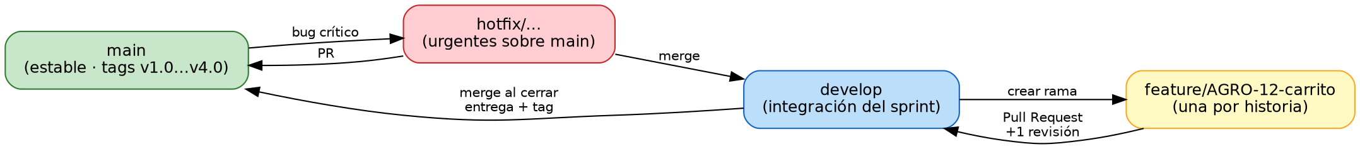
Figura 4. Flujo de ramas del proyecto.
Rama | Uso
main | Código estable. Solo recibe merge desde develop al cerrar cada entrega, con tag (v1.0, v2.0, v3.0, v4.0).
develop | Integración del trabajo del sprint.
feature/AGRO-12-carrito-agregar | Una rama por historia; sale de develop e incluye el ID de JIRA.
hotfix/descripcion | Correcciones urgentes sobre main; se fusiona a main y a develop.

5.3 Reglas del equipo
- Pull Requests: nadie hace push directo a main ni develop. Todo entra por PR con al menos una revisión de otro integrante, lo que corresponde a la columna In Review de JIRA.
- Commits: formato tipo(ID): mensaje, por ejemplo feat(AGRO-12): agregar producto al carrito. Tipos: feat, fix, docs, refactor, test.
- Definition of Done: código revisado y mezclado a develop, criterios de aceptación cumplidos, sin errores conocidos, documentado si aplica y ticket en Done.
- Secretos: claves de API y contraseñas de bases de datos van en archivos .env que no se suben al repositorio. Se incluye un .env.example.
- Estilo de código: PEP 8, nombres consistentes y un requirements.txt por servicio.
- Comunicación: grupo de chat del equipo y Daily de 15 minutos.

6. Conclusiones y siguientes pasos
Con este entregable el equipo cuenta con el problema definido, la arquitectura de alto nivel, las bases de datos justificadas, el backlog completo estimado y priorizado, la planeación de sprints alineada a las cuatro entregas y los estándares de trabajo. El siguiente paso es iniciar el Sprint 1: autenticación y gestión de usuarios (svc-usuarios) y la estructura base del proyecto Django.

